
МИНОБРНАУКИ РОССИИ
Федеральное государственное бюджетное образовательное учреждение
высшего образования
«МИРЭА − Российский технологический университет»
РТУ МИРЭА
Институт информационных технологий (ИИТ)
Кафедра практической и прикладной информатики (ППИ)

ОТЧЕТ ПО ПРАКТИЧЕСКОЙ РАБОТЕ №6
по дисциплине «Анализ и концептуальное моделирование систем»

Студент группы ИНБО-01-17 | ИКБО-20-23. Комисарик М.А. | (подпись)
Преподаватель | Леонов Д.А. | (подпись)

Москва 2025 г.

СОДЕРЖАНИЕ

ПОСТАНОВКА ЗАДАЧИ 3
ХОД РАБОТЫ 4
ВЫВОД 6

ПОСТАНОВКА ЗАДАЧИ
Цель работы: научиться строить усовершенствованные блок-схемы с параллельными процессами.
Задачи: описать все системные операции и последовательность состояний и переходов в рассматриваемой системе.
1. Описать возможные последовательности состояний и переходов, которые характеризуют поведение элемента исследуемой системы с помощью диаграммы состояний (индивидуальный вариант учебного проекта).
2. Описать все системные операции посредством диаграммы деятельности.
Вариант
Диаграмма состояний граничного класса личного кабинета пользователя.

ХОД РАБОТЫ
На рисунке 1 представлена диаграмма состояний рассматриваемого объекта.
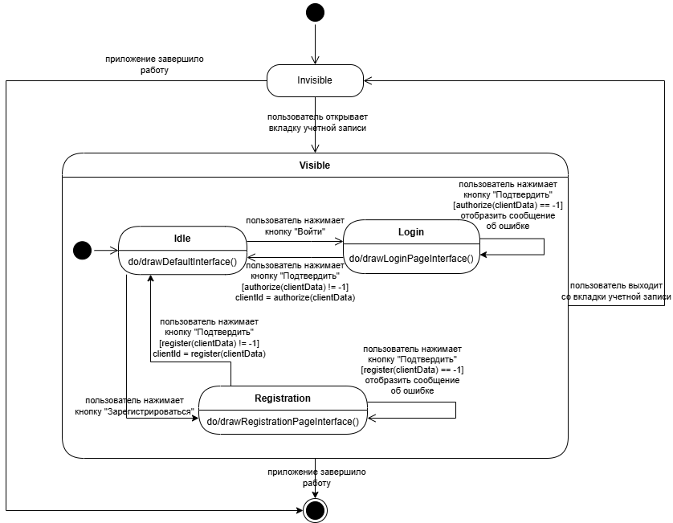
Рисунок 1 – UML диаграмма состояний класса ClientAccount
На рисунке 2 представлена диаграмма деятельности рассматриваемого объекта.
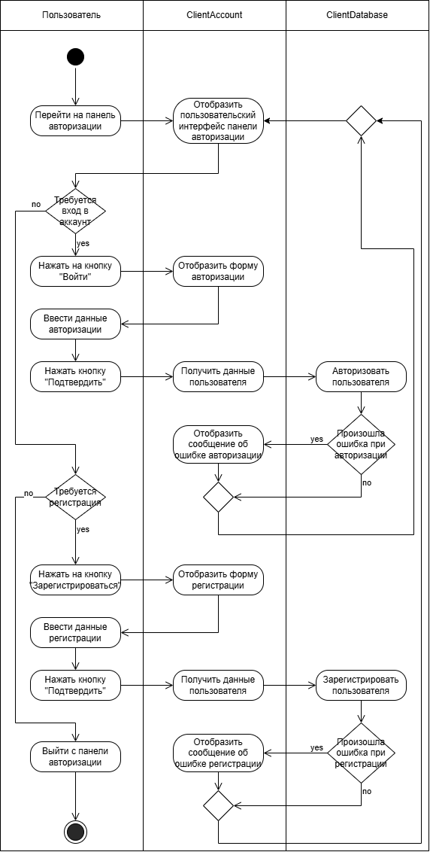
Рисунок 2 – UML диаграмма деятельности класса ClientAccount

ВЫВОД
В ходе выполнения практической работы были изучены основы построения диаграмм состояний и диаграмм деятельности. Результатом работы стали диаграмма состояний личного кабинета пользователя по заданному варианту, а также диаграмма деятельности.

